Roteiro de estudos – Educação Infantil
Semana de 13 a 14 abril.

TURMAS: Infantil 1 fase 1 A, B e C
Professores: Fernanda , Anelise, Leticia, Liamara e Abielly.
Dia da Semana | Atividades
SEGUNDA  13/04 | Para comemorar a Semana Nacional do Livro Infantil selecionamos algumas histórias para despertar o gosto pela leitura  ”  - Nossa primeira história “O PINTINHO QUE NASCEU QUADRADO de REGINA CHAMLIAN abaixo:  (Clique duas vezes em cima da imagem abaixo para abrir a atividade)  Questione sobre a história, qual era a cor do pintinho? Por que o pintinho era diferente?  - Atividade recorte papelotes de várias tamanhos, cores e formas (circulo, triangulo e quadrado e cole em círculos, triangulo e quadrado, maiores de acordo com anexo  Material: papelão, tesoura, folhas A4 coloridas e brancas , jornal ou revista e cola  (Clique duas vezes em cima da imagem abaixo para abrir a atividade)
TERÇA  14/04 | - Expressão corporal valorizando gestos e movimentos, concentração e coordenação motora ampla  Xuxa: Estatua  https://www.youtube.com/watch?v=b1dYkXjj-1o  Xuxa: Devagarinho  https://www.youtube.com/watch?v=jMjHAzJ8CRg  Rebeca Nemer: Gigante filisteu  https://www.youtube.com/watch?v=5I-C2EUOtx0  - Brincadeiras direcionadas  Poderá ser usado recursos de fácil acesso, como baldes , bacia, tampas, botões, bolas, pegadores de salada, conchas, grampos de roupa etc  Segue anexo exemplificando atividade.  (Clique duas vezes em cima da imagem abaixo para abrir a atividade)
QUARTA 15/04 | - Nossa segunda história “O SANDUICHE DA MARICOTA” de AVELINO GUEDES abaixo:  (Clique duas vezes em cima da imagem abaixo para abrir a atividade)  Pergunte: o que a galinha está fazendo? Quem aparece para ajudar a galinha? Qual ingrediente que mais chamou a atenção, será que o sanduiche esta gostoso? E que tal fazermos nosso próprio!!!  6 -A culinária de hoje é sanduiche: Com a ajuda da mamãe preparar um delicioso sanduiche...registre esse momento e envie no grupo das mães, profe Fer, profe Ane ou profe Jú. Vamos compartilhar esta experiência deliciosa.  ESPERAMOS SUAS FOTOS!!!!
QUINTA  16/04 | 7- Atividades de coordenação motora fina  Segue anexo receita de massa de modelar e tinta caseira  Também algumas sugestões de atividade  (Clique duas vezes em cima da imagem abaixo para abrir a atividade)  Vídeo com sugestões de artes com massa de modelar  https://br.pinterest.com/pin/402720391680354082/  (Clique duas vezes em cima da imagem abaixo para abrir a atividade)
SEXTA  17/04 | 8-BRINCADEIRAS DE RODA  Palavra Cantada: A Canoa Virou  https://www.youtube.com/watch?v=_vmxj-adiPo  Xuxa: A Linda Rosa Juvenil  https://www.youtube.com/watch?v=30Sojp4fj2o  9- Boneco De Bexiga E Farinha  Material: Bexiga, farinha e funil  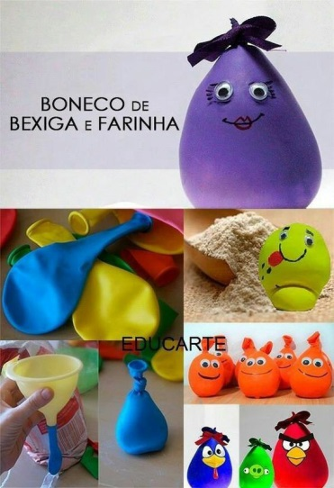  Vamos colorir:  (Clique duas vezes em cima da imagem abaixo para abrir a atividade)
Sugestões  Complementares | Músicas:  Palavra cantada: música para desfralde  https://www.youtube.com/watch?v=SMmtuoKEmmQ  3 palavrinhas: 3 palavrinhas  https://www.youtube.com/watch?v=by57a60VfqA  Bruxinha Carmelita  https://www.youtube.com/watch?v=E-pbzNNTn5Q  Sugestão de vídeos e desenhos:  SITIO DO PICA PAU AMARELO  https://www.youtube.com/watch?v=1DvsvRd26ko  https://www.youtube.com/watch?v=6fzzhNlt-Vg  https://www.youtube.com/watch?v=SUSqwEpuNl8
Disciplinas extras | Educação Física:  *Brincadeira de acordar o leão  - Nesta brincadeira, um tem que ser escolhido para ser o leão, e os outros integrantes são aqueles que deverão acordar o leão.  A brincadeira acontece assim: O leão vai estar afastado de todos em algum lugar da casa, agachado, fingindo que está dormindo. Os outros partirão de onde estão, bem quietinhos (em silêncio), até onde está o leão. Assim chegarão pertinho do leão, baterão palmas bem forte, dizendo: “Acorda leão”, neste momento o leão acorda e corre atrás das pessoas, para tentar pegar o próximo leão da brincadeira.  Dica: O espaço do leão e as pessoas deve ser espaçado e de preferência em linha reta.  *Brincadeira do lobo  - Nesta brincadeira todos devem cantar a música.  Todos: Vamos brincar no bosque enquanto seu lobo não vêm! (2X).  Todos: Seu lobo está???  Somente o Lobo: Estou colocando... calça! (Camisa, cueca, meia...) – Fazer voz mais grossa.  Depois do lobo, falar todas as peças de roupa, em um determinado momento o lobo vai falar:  Lobo: Estou! E vou pegar todos vocês!!! (Neste momento todos saem correndo para o lobo não conseguir pegar).  *No momento em que o lobo falar a peça de roupa, todos imitarão como se estivesse vestindo também.  *Conforme vai cantando a música, a pessoa que é o lobo, vai diversificando as peça de roupa e todos tem que imitar.  Video: https://www.youtube.com/watch?v=Ge3T3ziW5Ks  Artes:  ATIVIDADE: Pintura com algodão  COMO FAZER: Fazer um desenho simples ( quadrado, círculo, triangulo...) em um papel ou pedaço de cartolina colorida. Utilizar prendedor para agarrar o algodão embebido em tinta. Marcar como um carimbo, preenchendo todo o centro da forma. Divirtam-se  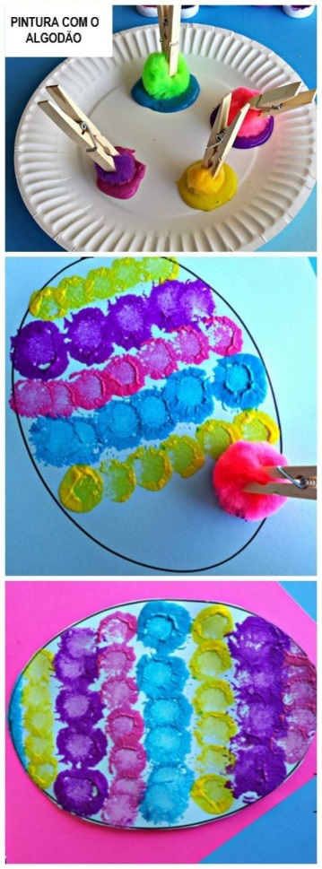  Música:  Confecção do chocalho  https://www.youtube.com/watch?v=9T-cDcgoJSw  Material:  - Garrafinha pet, lata de nescau ou leite em pó, embalagem de iogurte, latinha de refrigerante, entre outros.  - Grãos de milho, ou pedrinha, ou arroz, ou soja, ou qualquer semente, para produzir o som.  - Fita crepe, durex, fita durex colorida...  Realização da atividade:  Junto com a criança coloque os grãos ou pedrinhas....dentro da garrafa ou lata, feche e lacre com a fita. Agora só divertir-se.  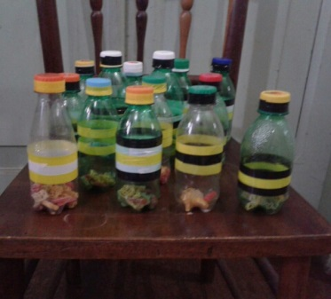  Vídeo:  https://www.youtube.com/watch?v=9T-cDcgoJSw  Inglês:  1º Momento – Iniciar a atividade cantando a música da Teacher : “Hello teacher, Hello teacher, How are you? How are you? I’m fine, I’m fine. Thank you, Thank you”. (É muito importante para a criança, principalmente nessa fase, o uso de canções que marquem o momento que elas estão iniciando. Toda aula de Inglês começa, oficialmente, com essa canção)  2º Momento – Explicar que, nesse momento aprenderemos sobre as COLORS (Reforçar essa palavra). Vamos aprender sobre a COLOR GREEN (Nesse momento, utilize um cartão, um objeto, algo que tenha predominantemente a cor verde, para que não haja confusão. Peça para que a criança repita a palavra. Parabenize quando conseguir!). Fazer as seguintes perguntas? Onde podemos ver a COLOR GREEN? O que temos aqui com a COLOR GREEN?  3º Momento – Assista aos vídeos dos links abaixo. Todos eles são relacionados à COLORS e as crianças adoram!  1- https://www.youtube.com/watch?v=Asb8N0nz9OI – I see something...  2 - https://www.youtube.com/watch?v=aMTIm-D1l54 – Colors  3 - https://www.youtube.com/watch?v=zxIpA5nF_LY – Favorite Colors  * Essas canções podem ser utilizadas no decorrer das atividades relacionadas á COLORS.  4º Momento – Realizar a atividade abaixo. É importante ter disponíveis três texturas diferentes de recursos para realizar a atividade. Por exemplo: tinta guache, papel crepom, lantejoulas, lápis de cor, EVA. Todas as texturas são importantes para que a criança seja estimulada sensorialmente durante o desenvolvimento da atividade. Escolha um recurso para cada uma das figuras que é, predominantemente GREEN.  (Clique duas vezes em cima da imagem abaixo para abrir a atividade)  5º Momento – Ao finalizar a atividade, lembre-se de elogiar o modo que a criança realizou a atividade, você pode utilizar as palavras BEAUTIFUL, GREAT, NICE. Esse elogio, vindo dos pais, tem um valor imenso! Os vídeos e músicas podem ser repassados diversas vezes, não necessariamente durante as aulas de Inglês, pois ampliam vocabulário e são divertidos!  HAVE FUN!!  Balé:  Vamos colorir .  (Clique duas vezes em cima da imagem abaixo para abrir a atividade)

